Nozioni di teoria degli insiemi

Come si rappresentano gli insiemi?
Si specificano gli elementi dell'insieme
Esempio:
A =  ,  , , , , 

Si usano i puntini di sospensione quando gli elementi espressamente indicati identifichino in modo naturale i successivi
Esempio:
N rappresenta l'insieme di tutti i numeri naturali.

Si specifica la proprieta' P che identifica gli elementi dell'insieme:
e si legge : "B e' l'insieme degli x tali che P(x) e' vera".
Esempio: si prenda l'insieme A come nell'esempio visto:
allora l'insieme
B = , ,
e' un sottoinsieme di A, i cui elementi sono caratterizzabili nel seguente modo:

ATTENZIONE : Paradosso di Russel !!!
Dire che B rappresenta un insieme, qualsiasi sia la proposizione P, e' sbagliato.
E' classico l'esempio della proposizione .
Dal supporre che sia un insieme si ottiene il cosiddetto " Paradosso di Russel ".
Sia A=.
A e' l'insieme di tutti gli oggetti che non sono membri di se stessi.
A e' membro di se stesso?

 | Allora ; dunque A NON SODDISFA la proprieta' che soddisfano invece gli elementi di A e dunque .
  SI'
 | Allora ; dunque A SODDISFA la proprieta' richiesta per essere ammessi in A e dunque .
  NO

Cosi', entrambe le risposte portano ad una contraddizione.
Questo esempio e' conosciuto come "Paradosso di Russel".

L'insieme vuoto non ha elementi:
In una qualunque costruzione della teoria degli insiemi si dimostra che
( * )
e' un insieme.
L'insieme definito dalla ( * ) si dice "insieme vuoto".

Sottoinsiemi
Dati due insiemi A e B diremo che A e' sottoinsieme di B e scriveremo
se ogni elemento di A è anche elemento di B

Operazioni tra insiemi
Insieme unione

Si dice insieme unione di A e B (e si legge "A unione B") il seguente insieme:

Insieme intersezione

Si dice insieme intersezione di A e B (e si legge A intersezione B) il seguente insieme:

Insiemi disgiunti
A e B si dicono disgiunti se

Insieme differenza

Si dice insieme differenza di A e B (e si legge A meno B) il seguente insieme:
A - B e' l'insieme di tutti e soli gli elementi che appartengono ad A ma non a B.

Insieme complementare
Se B e' un sottoinsieme di A si dice complementare di B rispetto ad A l'insieme A-B, che si indica anche con

ATTENZIONE !
Si osservi che:
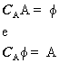

Proprietà delle operazioni fra insiemi
Proprieta' commutativa dell'unione e dell'intersezione
Se A e B sono insiemi, si ha :
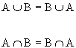

Proprieta' associativa dell'unione e dell'intersezione
Se A, B, C sono insiemi si ha:
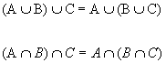

Proprieta' distributiva dell'unione rispetto all' intersezione e dell'intersezione rispetto all' unione:

Se A, B, C sono insiemi si ha:
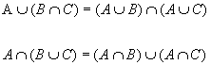

Leggi di De Morgan
Se A e B sono sottoinsiemi di un insieme E si ha:

Prodotto cartesiano tra insiemi
Se A e B sono insiemi, si dice prodotto cartesiano di A per B il seguente insieme:
I due insiemi A e B si dicono fattori del prodotto cartesiano

Prodotto cartesiano

Dati due insiemi A e B, considerati nell’ordine, chiamiamo insieme prodotto di A per B o prodotto cartesiano di A per B ( che indichiamo con A x B) l’insieme di tutte le possibili coppie ordinate (a; b) aventi per prima componente un elemento a∈A e per seconda componente un elemento b∈B, in simboli:
A x B = { (x,y) | x ∈ A e x ∈ B }
Dati ad esempio gli insiemi:
A = { a, b, c } e B = { x, y }
il prodotto cartesiano C=AxB ( rappresentato in modo tabulare) è:
C = AxB = { (a,x), (a,y), (b,x), (b,y), (c,x), (c,y) }
rappresentandolo sul piano cartesiano si ha:
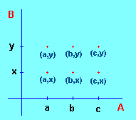
utilizzando infine la rappresentazione di Eulero-Venn si ha la figura seguente:
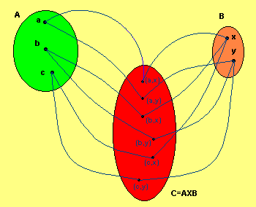
Il prodotto cartesiano è utilizzato per definire una relazione tra due insiemi

Prodotto cartesiano di n insiemi
Se sono n insiemi, il prodotto cartesiano
e' il seguente insieme:
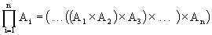

 | indica il prodotto cartesiano di A per se stesso n volte.  (sono le n-uple ordinate di elementi di A).

Proprietà del prodotto cartesiano(da cercare)

Relazioni tra insiemi
Se A e B sono insiemi si dice relazione fra A e B , e la si indica con , un qualunque sottoinsieme del prodotto cartesiano :
La proposizione si scrive anche
e si legge " x e' in relazione con y ".
Se A = B si dice che e' una relazione su A

Relazione

Dati due insiemi A e B, si chiama relazione di A in B ogni "proprietà", che si indica con R, tale che presi due elementi, x∈ A e y∈ B, la coppia (x,y) può:
1) verificare la proprietà R e si scrive xRy
2) non verifica la proprietà R e si scrive
In generale una relazione individua un sottoinsieme del prodotto cartesiano AxB, ed ha quindi un grafico G ⊆ .Β ξ Α
1 οιπμεσΕ
ιτνεμελε ευδ εηχ ομεριδ ,ιϖιταλερ ιρεμυν ιεδ εμεισνι∋λ Ζ αιΣ ξ∈ Ζ ε ψ∈ Ζ αλ οναχιφιρεϖ εσ ενοιζαλερ νι ονοσ ∀ ◊τειρπορπ 4=ψ+ξ εΣ .∀ ισ ενοιζαλερ νι )ψ,ξ( ειπποχ ελ οναισετραχ αμμαργαιδ νυ νι ομαιτνεσερππαρ :αλλεβατ αλλα εσαβ νι ,ενειττο
x | -3 | -2 | -1 | 0 | 1 | 2 | 3 | 4 | 5 | 6 | 7
y | 7 | 6 | 5 | 4 | 3 | 2 | 1 | 0 | -1 | -2 | -3
:οχιφαργ λι
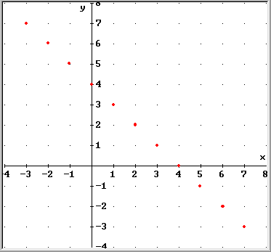 |  | Si nota che le coppie che verificano la relazione sono allineate lungo una retta. Dalla sola conoscenza del grafico di una relazione si può risalire alla " formula matematica" che lega x e y. In questo esempio si nota l'allineamento, in altri potrebbero apparire evidenti delle simmetrie, come accade nell'esempio che segue.
2 οιπμεσΕ
ιλαρυταν ιρεμυν ιεδ εμεισνι∋λ Α αιΣ αλ ομαιρεδισνοχ εμεισνι ελατ νι ,001 ε 1 αρτ ισερπμοχ :ενοιζαλερ
εσ ψ Ρ ξ ξ²ψ+² οττεφρεπ οταρδαυθ νυ ⎝
εχιλπμεσ νυ νοχ ( οδνανιμρετεδ αμμαργορπ εμεισνι∋λ )λαχσαΠ−οβρυΤ νι Γ )ψ,ξ( ειπποχ 621 ελλεδ
G= | { (3,4); | (4,3); | (5,12); | (6,8); | (7,24); | (8,6); | (8,15); | (9,12);
 | (9,40); | (10,24); | (11,60); | (12,5); | (12,9); | (12,16); | (12,35); | (13,84);
 | (14,48); | (15,8); | (15,20); | (15,36); | (16,12); | (16,30); | (16,63); | (18,24);
 | (18,80); | ( 20,15); | (20,21); | (20,48); | (20,99); | (21,20); | (21,28); | (21,72);
 | (24,7); | (24,10); | (24,18); | (24,32); | (24,45); | (24,70); | (25,60); | (27,36);
 | (28,21); | (28,45); | (28,96); | (30,16); | (30,40); | (30,72); | (32,24); | (32,60);
 | (33,44); | (33,56); | (35,12); | (35,84); | (36,15); | (36,27); | (36,48); | (36,77);
 | (39,52); | (39,80); | (40,9); | (40,30); | (40,42); | (40,75); | (40,96); | (42,40);
 | (42,56); | (44,33); | (45,24); | (45,28); | (45,60); | (48,14); | (48,20); | (48,36);
 | (48,55); | (48,64); | (48,90); | (51,68); | (52,39); | (54,72); | (55,48); | (56,33);
 | (56,42); | (56,90 ); | (57,76); | (60,11); | (60,25); | (60,32); | (60,45); | (60,63);
 | (60,80); | (60,91); | (63,16); | (63,60); | (63,84); | (64,48); | (65,72); | (66,88);
 | (68,51); | (69,92); | (70,24); | (72,21); | (72,30); | (72,54); | (72,65); | (72,96);
 | (75,40); | (75,100); | (76,57); | (77,36); | (80,18); | (80,39); | (80,60); | (80,84);
 | (84,13); | (84,35); | (84,63); | (84,80); | (88,66); | (90,48); | (90,56); | (91,60);
 | (92,69); | (96,28); | (96,40); | (96,72); | (99,20); | (100,75)}

ηχε ενοιζαλερ αλ οναχιφιρεϖ ε αρυγιφ αλ ενειττο ισ οχιφαργ νι ελοδνατροπιρ
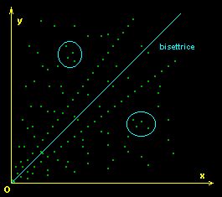 | Si può facilmente notare che ci sono caratteristiche particolari che descrivono la distribuzione dei punti (in verde) nel piano cartesiano XOY:  - allineamento dei punti  - simmetria rispetto alla bisettrice del quadrante  ( si notino ad esempio i punti cerchiati )

Domini e condomini
Data una relazione tra due insiemi A e B si dice
dominio di , e lo si indica , il seguente sottoinsieme di A:
codominio di , e lo si indica , il seguente sottoinsieme di B:

Relazione d’ordine
Una relazione su un insieme A si dice relazione d'ordine se gode delle seguenti proprieta':
proprieta' riflessiva
proprieta' antisimmetrica
proprieta' transitiva

Un insieme con una relazione d'ordine si dice insieme ordinato

proprieta' riflessiva

proprieta' antisimmetrica

proprieta' transitiva

Una relazione d'ordine si dice relazione d'ordine totale se vale la seguente proprieta':
Un insieme con una relazione d'ordine totale si dice insieme totalmente ordinato.

Applicazioni fra insiemi
Dati due insiemi non vuoti A e B, diremo che una relazione fra A e B e' una applicazione da A a B, e la indicheremo con
se ogni elemento di A e' in relazione con uno ed un solo elemento di B, cioe' se:
- (si legge così: il dominio della funzione F è A)
La proposizione |  | si scrive anche

Glossario
"Insieme", "elemento", "appartenenza" si assumono essere concetti primitivi, oggetti non definiti cui si assegna il significato comune e intuitivo

(tipo and)Il connettivo logico (et) si interpreta nel seguente modo:
se P e Q sono proposizioni allora e' una proposizione, che risulta vera se e solo se sono vere contemporaneamente sia P che Q.

(tipo or)Il connettivo logico (vel) si interpreta nel seguente modo:
se P e Q sono proposizioni, e' una proposizione, che risulta vera se e solo se :
- o e' vera P
- o e' vera Q
- o sono vere entrambe
Sinonimi di "applicazione" : corrispondenza, funzione, mappa.
Se si dice che
- y e' il corrispondente di x in f
- x e' l' argomento della f

